20-22 декабря 2024г. наш клуб принял участие в судейском семинаре Центрального Федерального Округа по Киокушин каратэ.
15.01.2025
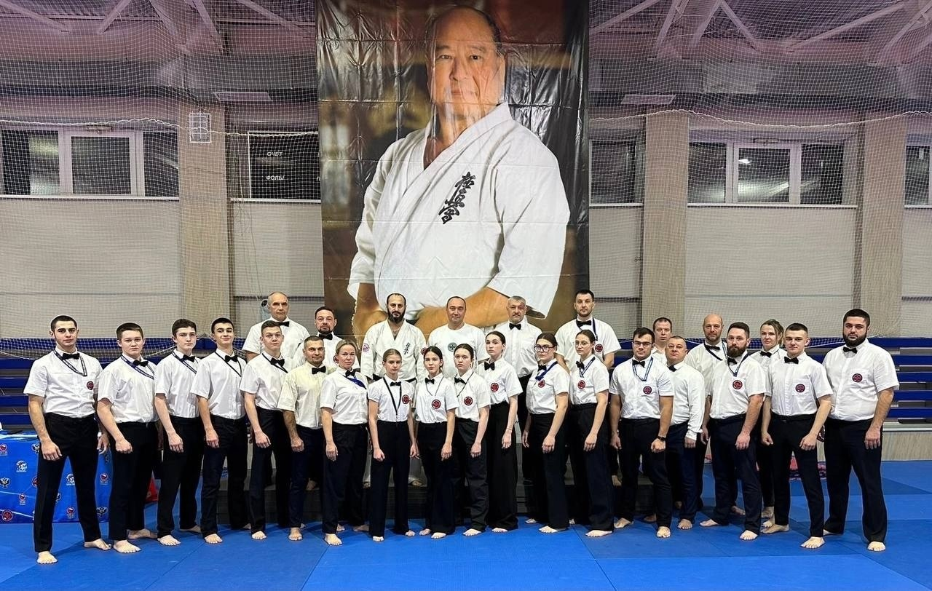

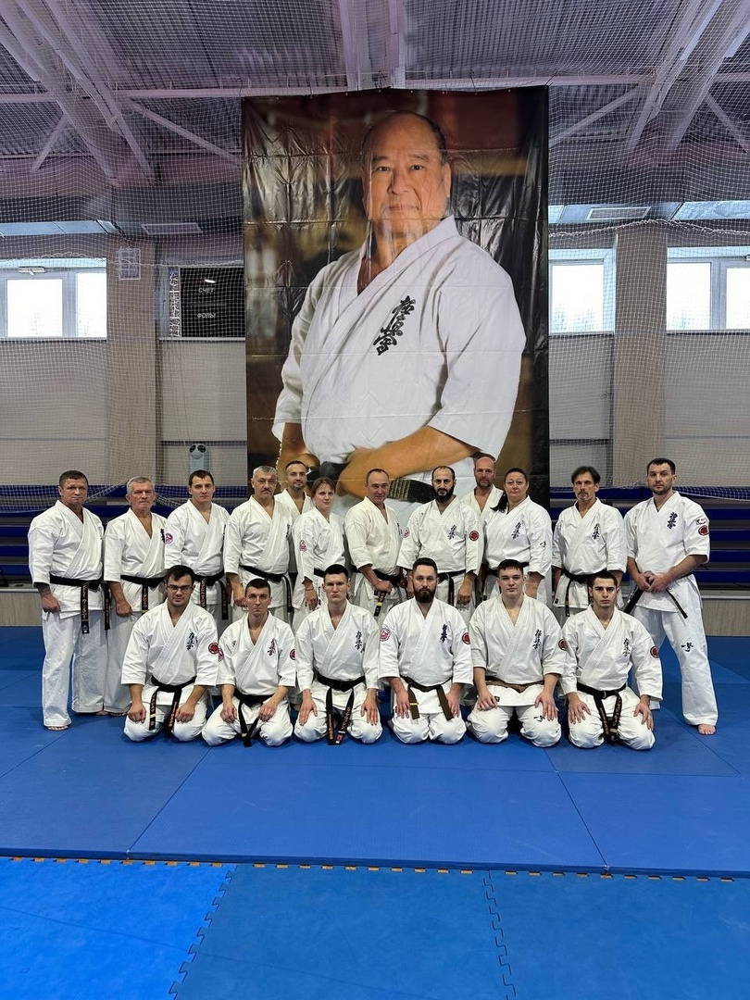

Адрес страницы: http://brateevo.mos.ru/socially-oriented-non-commercial-organizations-/avtonomnaya-nekommercheskaya-organizatsiya-sportivnyy-klub-kvadrat-/detail/12760017.html
Управа района Братеево города Москвы

